中国空间站
第一人称交互体验项目
场景设计方案 · V1.2 全景总览与拟真零重力版
以真实三舱构型为基础，规划可步行、可交互、可扩展的空间站体验世界。
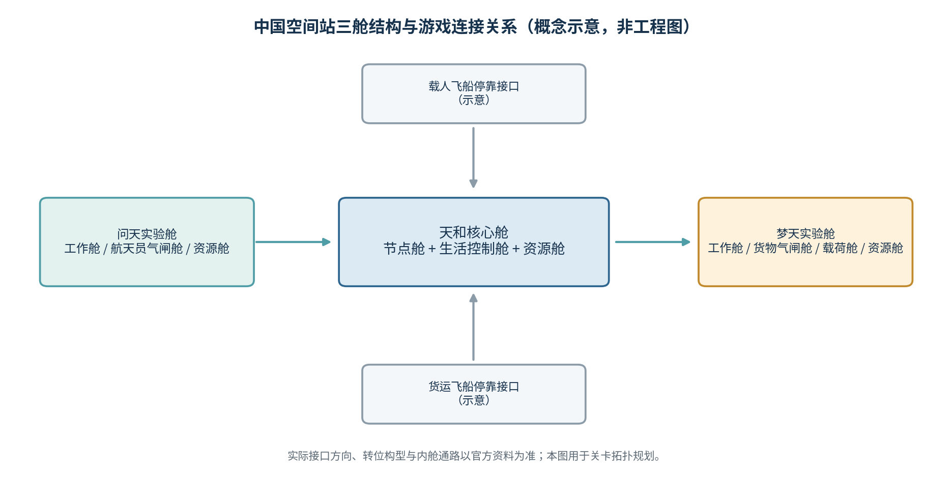
设计目标
玩家不以第三人称观看模型，而是以第一人称进入空间站，在天和核心舱生活与工作，前往问天开展实验和模拟出舱，再进入梦天操作科学载荷，并在舱外体验机械臂与外部设备。
文档属性 | 用于场景布局讨论、Blender 灰盒建模和后续 Vibe Coding 开发
版本日期 | V1.2 全景总览与拟真零重力版 · 2026 年 10 月 15 日

方案摘要
本方案将项目定义为“第一人称空间站探索与操作体验”，不是单纯的 3D 展示页，也不追求航天工程级实时仿真。空间站总体构型、各舱段基本职责和关键设备以官方公开资料为依据；具体房间相对位置、交互按钮、休闲功能和任务玩法允许进行游戏化设计，并在文档中与已证实事实分开表述。
设计决策 | V1.2 建议
体验视角 | 第一人称摄像机，无需完整人物模型；以后可选加可见手部或航天服视角。
输入方式 | 鼠标控制视角；WASD 与方向键均可移动；屏幕中心准星选中物体，E 键或左键交互。
世界结构 | 天和核心舱为生活主场景；经节点舱连接问天、梦天；从问天气闸舱进入舱外活动区域。应用启动先显示完整三维全景总览，选择舱段后通过镜头过渡进入内部。
真实与想象 | 舱段职责、三舱构型、关键载荷类型尽量准确；内部完整平面图不公开的部分采用合理的游戏布局，不冒称真实复原。
首版范围 | 外部三舱基本模型 + 天和核心舱可漫游场景 + 一组可交互生活设备 + 一条可完成的模拟任务。
技术路线 | Blender 制作/整理模型，导出 GLB；网页端使用 Three.js（可搭配 React + TypeScript）负责场景、镜头、碰撞和交互。
视觉风格 | 写实空间站为基底：真实设备比例、PBR 材质、低饱和工程色和克制的交互 HUD；轻度游戏化仅用于移动、选择和任务反馈。
总览入口 | 以实时三维模型作为入口，不使用不可交互的全景贴图；支持环绕观察、缩放、舱段悬停高亮、预览面板、进入过渡与返回总览。

1. 项目目标与设计原则

1.1 核心目标
构建一个连续的三维空间，玩家通过第一人称移动自然探索舱段，在接近设备时看到提示并执行操作。目标是获得类似第一人称探索游戏的沉浸感：能走到餐桌旁操作食品加热设备、进入休眠位置、启动锻炼器材、访问科学实验柜、完成出舱准备，最后在舱外近距离观察机械臂和载荷设施。

1.2 设计原则
- 结构优先：先确定三舱拓扑、连接位置和空间尺度，再做细部模型；不要先堆设备后补通道。
- 可走优先：每个空间必须考虑玩家身高视点、转身空间、门洞宽度、碰撞体与交互距离。
- 真实为骨架：舱段用途、真实存在的设备和机械臂体系依据公开资料；不明确的内部位置采用游戏化布置。
- 模块化：舱段、设备、门、碰撞体和交互逻辑分开管理，后续可替换模型而不重写全部代码。
- 交互闭环：所有核心交互都应产生状态变化或可见反馈，而不是只弹出一段介绍文字。

2. 真实空间站结构与还原边界
中国空间站的基本构型由天和核心舱、问天实验舱和梦天实验舱构成，整体呈 T 字形。天和位于组合体中心；问天和梦天位于两侧。实际空间站还与神舟载人飞船、天舟货运飞船等访问航天器对接，具体对接口方向和构型会受任务与转位状态影响。[1][2]
图 1. 三舱结构与游戏连接关系示意。图中对接口位置仅为拓扑表达，不作为精确工程图。
舱段 | 公开资料能确定的内容 | 场景规划重点
天和核心舱 | 节点舱、生活控制舱、资源舱；承担组合体控制管理、生活保障和空间科学支持；轴向总长约 16.6 m，最大直径约 4.2 m。[1][2] | 第一人称出生点；生活、工作、健康和日常操作的主要体验区。
问天实验舱 | 工作舱、气闸舱、资源舱；生命科学等实验、乘组支持和航天员出舱；舱外有小机械臂和实验平台；轴向长度约 17.9 m，最大直径约 4.2 m。[1][3] | 生命科学实验室、航天员气闸舱、小机械臂与舱外活动入口。
梦天实验舱 | 工作舱、货物气闸舱、载荷舱、资源舱；主要面向微重力科学实验，支持实验载荷经货物气闸出舱；轴向长度约 17.9 m，最大直径约 4.2 m。[1][4] | 密集实验机柜、货物转移演示、舱外暴露载荷平台。

2.1 还原层级
建议把内容按可信程度分为三层。A 层为公开资料明确的信息，例如三舱关系、舱段用途、已公开的设备类型和机械臂；B 层为根据官方图片和视频整理出的近似模型，例如柜体外形、通道氛围和舱内视觉布局；C 层为游戏化设计，例如交互提示、休闲屏幕、完整任务流程、未公开区域的内部摆设。C 层可以自由发挥，但不要在文字说明中把它称为真实空间站的标准布局。

2.2 三维全景总览与舱段选择入口
入口场景应使用实时渲染的三维空间站模型，而不是一张 360° 全景贴图。三维模型可以响应环绕观察、缩放、对象射线检测和舱段选择，也能复用到后续的舱外漫游与内外场景切换。首次进入时，摄像机应以能够完整看见天和、问天、梦天三舱的外部构型为默认取景；地球弧面、星空和柔和太阳照明用于建立空间感，但不能遮挡空间站轮廓。
总览场景应完整展示三舱外壳、太阳翼、大小机械臂、外部载荷平台和主要对接口。默认构型优先呈现空间站自身，不强制把神舟或天舟飞行器固定在画面中；如后续需要展示不同任务阶段，可把访问飞行器做成可开关的独立模型。空间站结构以公开构型为骨架，未公开的外部细节可以近似补齐，但应避免改变三舱基本关系。
摄像机采用环绕式观察：鼠标拖动旋转视角，滚轮缩放，提供“复位视角”按钮；默认缩放范围应确保不会轻易把整个空间站拉出视野，也不允许摄像机无意穿过模型。舱段名称采用轻量的空间锚点标签，锚点跟随对应舱段的位置变换，不使用与模型无关的固定按钮来假装命中真实部件。
点击交互分成“可进入舱段”和“可查看设备”两类。天和核心舱、问天实验舱和梦天实验舱是主要可进入目标；悬停时显示低饱和轮廓高亮，点击后打开简洁预览面板，包含舱段名称、主要用途、代表性设备和“进入舱段”按钮。太阳翼、机械臂、对接口和舱外载荷默认打开详情或任务入口，不直接把玩家传送进这些设备。
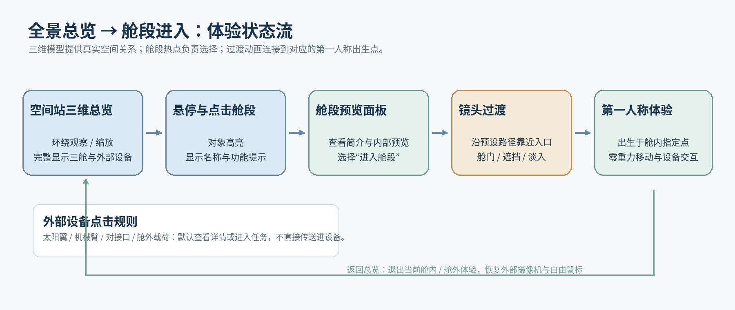
图 2. 全景总览到第一人称体验的状态流示意。图中流程为程序设计方案，不代表真实空间站操作规程。

2.3 舱段进入流程、视角状态与返回机制
点击“进入舱段”后，系统进入短暂的 TRANSITION 状态：暂时禁用舱段重复点击，沿预先配置的镜头路径接近对应入口或连接节点，再通过舱门动作、局部遮挡或短淡入切换到舱内场景。过渡结束后，把玩家放置到该舱段独立设置的第一人称出生点；不要仅依据模型中心自动生成出生位置，也不要让镜头直接穿透舱壁。
自由鼠标与锁定鼠标需要按模式切换。全景总览和舱段预览中，鼠标保持可见，用于拖动观察、点击模型与操作信息面板；进入第一人称漫游后，首次点击画面锁定鼠标，鼠标移动控制视线，Esc 释放鼠标或打开暂停菜单；打开终端面板时释放鼠标供界面操作，关闭面板后恢复原有视角。
场景状态至少区分 OVERVIEW（外部总览）、MODULE_PREVIEW（选中舱段预览）、TRANSITION（镜头过渡）、FIRST_PERSON（舱内第一人称）和 EVA（舱外活动）。从 FIRST_PERSON 返回总览时恢复外部摄像机、自由鼠标和全站模型显示；从问天气闸舱进入 EVA 后则使用舱外零重力控制。状态切换应集中由 SceneManager 处理，不要让多个 UI 按钮各自直接修改摄像机、模型显隐和鼠标锁定。
状态 | 视角与鼠标 | 主要交互 | 合法下一状态
OVERVIEW  空间站总览 | 外部环绕摄像机；鼠标可见。拖动旋转，滚轮缩放。 | 悬停高亮三舱；点击舱段进入预览；点击外部设备查看详情。 | MODULE_PREVIEW
MODULE_PREVIEW  舱段预览 | 外部摄像机聚焦所选舱段；鼠标可见。 | 查看功能简介、代表设备、内部预览；点击“进入舱段”。 | OVERVIEW / TRANSITION
TRANSITION  镜头过渡 | 按预设轨迹移动；暂时屏蔽重复输入。 | 靠近入口、执行门/遮挡/淡入过渡；加载对应内部显示配置。 | FIRST_PERSON
FIRST_PERSON  舱内体验 | 第一人称摄像机；鼠标锁定。 | 零重力平移、抓扶手、准星交互、设备面板、区域导航。 | EVA / OVERVIEW
EVA  舱外活动 | 舱外第一人称；鼠标锁定，使用三轴惯性移动。 | 沿扶手/系绳移动、检查载荷、操作机械臂；通过气闸返回。 | FIRST_PERSON / OVERVIEW
每个可进入舱段需要配置独立的交互热点 ID、镜头目标 cameraTarget、进入路径 transitionPath、内部出生点 spawnPoint 和对应的内部场景标识 interiorScene。热点应绑定在实际三维对象或其专用碰撞代理上；屏幕标签只负责显示名称，最终是否命中应由三维射线检测决定。

3. 第一人称视角与零重力操控机制
玩家视点直接由第一人称摄像机表示，不显示完整人物网格。鼠标负责观察，键盘负责三轴平移与微调姿态；空间站内移动以“轻推、漂移、抓扶手、制动”为核心逻辑，而不是照搬地面 FPS 的持续重力移动。瞄准可交互对象时使用屏幕中央准星射线检测，命中后以低强度轮廓高亮和简短提示反馈。进入设备终端后释放鼠标指针，退出面板时恢复视角控制。
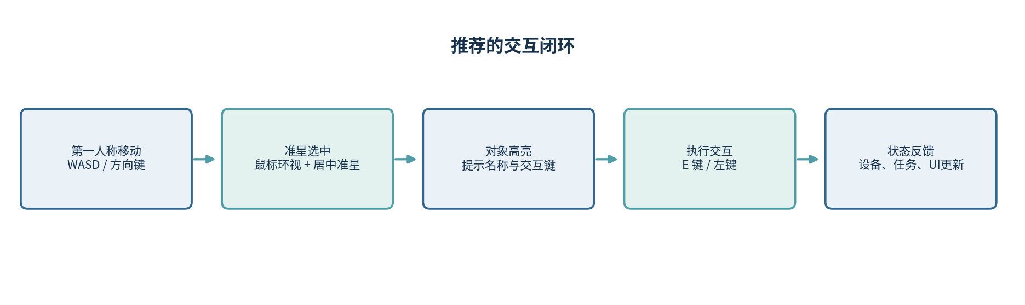
图 3. 从移动、选中到产生反馈的交互闭环。
操作 | 建议行为 | 拟真与可玩性约束
鼠标移动 | 控制视线水平、垂直转动；屏幕中心常驻小型准星。 | 视角转动平滑但不拖沓；默认垂直角度限制约 ±85°，避免镜头翻转。首次点击场景后锁定鼠标。
W / S 或 ↑ / ↓ | 沿视线方向前进 / 后退，输入为可调的推进力，而非瞬时速度。 | 松开后保留惯性；初始阻尼较低但可控，避免空间站内像地面角色一样立刻停下。
A / D 或 ← / → | 向左 / 右侧移。 | 与前后移动保持相同速度标尺；斜向输入需归一化，避免对角线移动更快。
Space / Ctrl | 分别向上 / 向下平移。 | 不使用重力下坠；默认 Ctrl 向下，按键可在设置中重映射。
Shift / X | Shift 提供较强的短促推进；X 启动辅助制动 / 稳定模式。 | 辅助制动是为了可玩性的便利功能，应用平滑减速，不应瞬间锁死速度。
Z / C（可选） | 绕视线轴向左 / 右滚转，用于进阶零重力视角。 | 默认可关闭或降低灵敏度；避免滚转过快导致眩晕。
中央准星 + E | 准星命中目标后显示交互提示；E 执行主操作、抓取或开关。 | 需检查交互距离和对象状态；无效操作给出简洁原因，不只静默失败。
鼠标左键 | 在锁定视角时，对准目标可执行其直接动作；面板打开后作为普通界面点击。 | 避免与 E 的功能冲突：E 是通用交互，左键用于按钮、确认、抓取等目标定义的主要动作。
E 与扶手 | 瞄准扶手后按 E 抓住 / 松开；抓住时降低漂移速度，推动方向键后松开可获得反向或指定方向的平移冲量。 | 把扶手作为移动、减速和定位的关键设施；室内场景优先引导玩家使用扶手，而非长距离随意飞行。
Esc | 关闭当前终端或设备面板，返回第一人称视角。 | 设备面板打开时释放鼠标；退出后恢复鼠标锁定，并恢复此前的视角和移动状态。
碰撞与停靠 | 墙体、固定柜体和关闭舱门具有简化碰撞体；低速碰撞时玩家被温和阻停。 | 不用高面数视觉模型直接做物理碰撞；碰撞反馈以轻微声音/提示为主，不做卡通弹跳。

3.1 交互反馈统一规则
所有可交互对象遵循统一闭环：准星命中对象后显示名称、状态和可执行动作；短按 E 执行主要操作，左键可作为直接动作的替代输入；涉及多个按钮的设备先打开独立面板，再使用自由鼠标点击。执行后必须出现可观察的状态变化，例如指示灯切换、舱门转动、物体被固定/释放、实验参数更新或任务步骤推进。提示和高亮应克制，不使用大面积霓虹描边。

3.2 零重力移动：惯性、扶手与辅助制动
空间站内部不能简单理解为“关闭重力后随意飞行”。更合理的游戏体验是：玩家输入方向时获得温和加速度，松开按键后仍会继续漂移；通过抓握扶手、轻推舱壁或启动辅助制动降低相对速度。因为真实微重力环境中身体不会自然落到地板上，场景应弱化传统 FPS 的跳跃、下坠和强烈头部晃动。
机制 | 建议实现 | 表现目标
漂移惯性 | 用速度向量累计推进输入；停止输入后仅施加较小的线性阻尼，允许缓慢滑行。 | 让玩家感觉“推一下会继续走”，但不至于失控漂出房间。
扶手抓握 | 准星对准扶手后按 E 抓握，降低线速度并进入固定状态；再次交互可松开。抓握期间输入方向后松开，给玩家一个可控的离开冲量。 | 把扶手变成真实的空间导航设施，而不是纯装饰。
辅助制动 | 按 X 后对当前速度施加平滑反向阻尼；可在设置里调节制动强度。 | 属于为可玩性加入的辅助功能，不宣称真实航天器操纵方式。
碰撞响应 | 低速接触舱壁或设备时停止或缓慢滑开；不触发重力坠落或夸张反弹。 | 保持空间站硬质舱壁和设备的可信感。
模式切换 | 舱内默认采用低速、扶手辅助移动；舱外启用更明显的三轴平移、姿态调整和安全绳/任务提示。 | 用不同参数体现舱内精细操作与舱外作业的差异。

3.3 可交互对象与物体状态
交互对象应按物理性质分类，而不是所有东西都能被拿起或随意移动。固定实验柜、扶手、显示屏、桌面和大型生活设备始终固定在结构上；便携样本、食品包和小工具只有在解除固定带、卡扣或收纳约束后才进入可漂浮状态。物体被释放后继承玩家当前的相对速度，发生轻微碰撞并逐渐失去动量；必要时可用系绳、磁吸座或固定扣将其重新收纳。
对象类别 | 交互细节 | 状态反馈
固定设备 / 按钮 | 对准后 E 或左键操作；柜门、开关和旋钮按动画或分步状态变化。 | 指示灯变色、屏幕更新、开关位置变化；如果条件不满足，提示原因。
终端 / 电脑屏幕 | E 打开操作面板并释放鼠标，使用真实指针点击界面；Esc 退出。 | 显示当前模式、可执行操作和结果；面板退出后返回原视角与移动状态。
便携物体 / 食品包 / 样本 | E 抓取后物体被约束在视点前方的近手位置；再次 E 或左键释放。 | 抓取时有轻微吸附感和短提示；释放后按惯性漂移，不瞬间消失或瞬移回原位。
扶手 / 固定点 | E 抓握 / 松开；抓握时可稳定身体或蓄力推离。 | 手柄或扶手出现低亮度状态标识；玩家速度变化应平滑可见。
舱门 / 气闸门 | 按 E 开始开门/关门动画；对气闸类对象显示状态核查界面与游戏化流程。 | 门状态明确区分关闭、开启中、开启、锁定和不可操作；不得把简化玩法宣传为真实操作规程。
实验设备 | 打开柜门或面板后选择项目，调整少量关键参数并启动 / 暂停 / 复位。 | 屏幕、样本或实验可视化内容发生变化；模拟结果要标明“演示数据”。
机械臂 / 舱外载荷 | 近距离瞄准任务终端或载荷目标后进入控制模式，使用目标点或预设动作执行任务。 | 显示当前目标、运动阶段、末端位置及完成状态；碰撞或超范围时停止并给出提示。

3.4 准星、提示与状态反馈
自由漫游时保留一个小型中心准星；射线只检测前方一定距离内的可交互层，建议一般设备有效距离约 1.8–2.2 m，大型操作面板可适当放宽。准星命中时优先显示对象名称和一个主要动作，避免同时堆叠多条提示。高亮使用薄描边、轻微亮度变化或低饱和青白色，不使用大面积发光、跳动按钮和夸张粒子效果。
当目标处于不可操作状态时，提示应说明原因，例如“设备正在运行”“物体仍固定在卡扣上”或“需要先打开终端”。操作成功后用声音、指示灯、局部动画和任务清单变化形成多通道反馈。对食品包、样本和工具等便携物体，提示应区分“查看、抓取、释放、重新固定”；对于终端，进入 UI 模式后要明确鼠标已从视角控制切换为界面操作。

3.5 舱内与舱外的操作差异
舱内重点是低速移动、扶手抓握和精细设备操作，玩家应容易停在工作台前并保持观察姿势；舱外重点是稳定姿态、控制三轴漂移、利用扶手/系绳保持作业位置，并通过机械臂或工具完成目标任务。舱外可以展示简化的压力、通信和安全连接状态，但这些数值应标为游戏模拟状态。由于外部是真空环境，声音设计不应使用常规室外风声或脚步声；外部声音主要来自航天服内呼吸/设备声和无线电通信。

4. 天和核心舱：生活与工作主场景
天和是第一版投入最高的舱段。官方介绍其内部包含工作区、睡眠区、卫生区、就餐区、医监医保区和锻炼区；就餐区有食品加热、冰箱、饮水和折叠桌等设施，并配有太空跑台等锻炼设备。[5][6] 以下布局是为第一人称游戏规划的功能关系，不是未经公开证实的真实平面图。
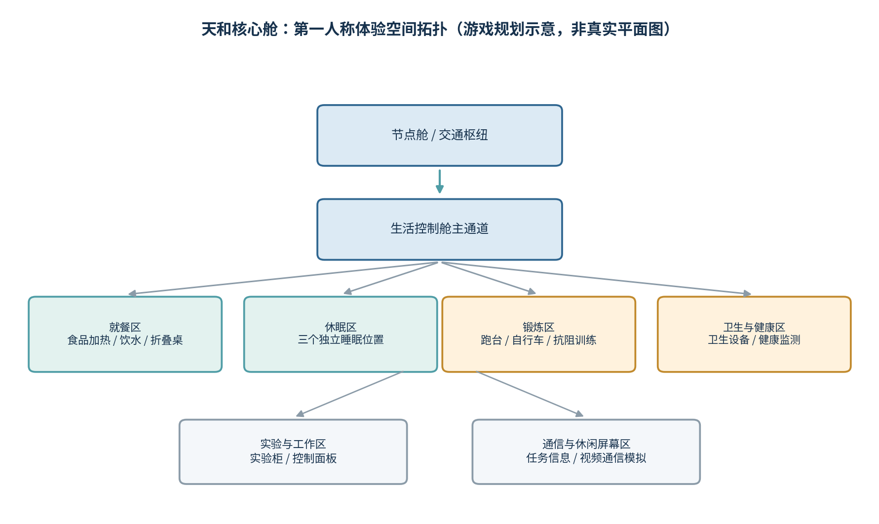
图 4. 天和核心舱建议的游戏功能拓扑。不同区域的确切方向和距离可在灰盒阶段调整。
区域 | 场景布置 | 首批交互 | 真实性说明
节点舱 / 连接枢纽 | 设置若干舱门、对接方向标识、扶手与状态面板；作为去往实验舱和访问航天器的导航点。 | 选择目标舱段；查看对接口说明；查看空间站示意图。 | 节点舱及多接口功能有公开资料依据；游戏动线按可玩性简化。[1][2]
主通道与工作区 | 沿通道布置仪器柜、控制屏、工作台、照明与扶手；保持通行净空。 | 查看设备状态、打开信息面板、读取任务日程。 | 工作区域真实存在；具体柜体位置以公开画面参考。
就餐区 | 折叠桌、储物柜、食品加热装置、饮水设备和冷藏设备。 | 取用包装食品；选择加热时间；饮水；完成用餐状态。 | 设备类型有官方资料依据；食品操作流程为游戏化模拟。[5][6]
休眠区 | 设置三个互相独立的休眠位置，各自有睡袋/固定带、照明、个人储物空间。 | 进入休眠位；关闭灯光；查看睡眠时间或任务日程。 | 三个独立睡眠环境有资料依据；隔间几何布局属于近似设计。[5][6]
锻炼区 | 太空跑台、太空自行车与抗阻锻炼器材；在器材旁设置操作终端。 | 启动训练；选择训练时长；查看模拟训练数据。 | 设备类型有资料依据；运行数据仅为演示。
卫生区 | 独立入口、卫生设备、清洁与个人用品收纳。 | 打开说明面板；学习失重环境下的卫生设备使用方式。 | 卫生区有资料依据；内部细节不做过度还原。
医监医保区 | 小型健康监测台、显示终端与医疗储物柜。 | 启动一次模拟健康检查；查看心率等虚构演示数据。 | 区域类型有资料依据；数值必须标注为模拟值。
实验工作区 | 先放置 2–3 个代表性实验柜，使用统一柜体尺寸和模块化面板。 | 打开柜门；选择实验；修改参数；查看可视化结果。 | 核心舱有科学实验机柜；具体实验与柜体对应关系后续按公开任务资料核对。
通信与休闲屏幕区 | 将天地通信终端、任务信息屏与可选休闲屏幕合并成小区域。 | 查看任务清单；播放地球影像；模拟视频通信。 | 通信设备有公开资料依据；“电视/休闲角”是体验扩展，并非声称存在专门电视房。

4.1 空间布局建议
以“节点舱—主通道—生活控制舱功能区”为游戏动线主干。就餐、休眠、锻炼、卫生与健康区布置在主通道可到达的位置；实验柜和通信终端沿墙布置，避免挡住主要通路。休眠区可通过短侧通道或半封闭隔间形成更安静的空间感。为了让玩家知道身处何处，入口和转角应设置舱段标识、方向灯或简洁的区域铭牌。

5. 问天实验舱：生命科学与航天员出舱
问天包括工作舱、气闸舱和资源舱，承担空间生命科学等实验与乘组支持任务，配有小机械臂及舱外实验平台；其气闸舱是航天员出舱的重要通道。[1][3] 游戏中应让问天的视觉重点区别于天和的生活氛围。
区域 | 空间设计 | 可交互功能 | 建模优先级
实验工作舱 | 长条形工作舱；两侧布置生命科学实验柜、培养/观察设备、样本储存柜和实验记录屏。 | 选择样本；放入设备；启动培养/观察流程；查看模拟实验状态。 | 高：是问天的核心玩法。
样本准备台 | 在工作舱的一侧设置操作台和可打开的储物柜。 | 拿取容器；将样本拖放或放入设备；显示操作是否完成。 | 中：可与实验柜共用交互框架。
乘组支持区 | 可设置简化的储物、短时休息或辅助工作位置，不抢占实验区。 | 打开储物柜；查看生活保障说明。 | 低：先做视觉占位。
航天员气闸舱 | 较紧凑的过渡空间，设内外舱门、航天服存放位、检查屏与扶手。 | 依次完成装备检查；检查舱门状态；启动出舱流程。 | 高：连接舱内与舱外体验。
外部小机械臂与平台 | 在问天外部布置小机械臂、载荷接口、扶手和检修目标。 | 观察关节动作；执行目标点定位或简单载荷任务。 | 中高：先做动画，再升级关节控制。

5.1 出舱流程的游戏化设计
玩家从工作舱进入气闸舱，依次执行装备确认、通信/生命保障状态检查、舱门状态确认和出舱准备。完成后切换到舱外第一人称场景。首版可以将部分检查整合成步骤面板，不需要模拟所有真实航天程序；但应明确标注为科普游戏流程，不要将其包装成可用于真实任务的操作规程。

6. 梦天实验舱：微重力实验与货物载荷出舱
梦天由工作舱、货物气闸舱、载荷舱和资源舱组成，侧重微重力科学实验。官方资料介绍工作舱内设有多类标准实验机柜，舱外设有载荷安装工位；货物气闸舱通过转移机构将实验载荷送出舱外，与问天用于航天员出舱的气闸舱不同。[4][7]
区域 | 空间设计 | 可交互功能 | 设计注意
微重力实验工作舱 | 两侧机柜形成连续的实验走廊；先做统一柜体，再对各柜的屏幕、窗口和标识进行差异化。 | 选择流体、材料、燃烧或基础物理等演示项目；调整参数；观察结果。 | 实验是简化模型，数值与现象应标注为模拟，不宣称实时复现真实在轨数据。
货物转移准备区 | 设置载荷固定架、操作终端和转移机构的舱内端。 | 选择一个载荷；完成固定检查；启动转移序列。 | 货物气闸与航天员气闸不同，不能设计成同一种出舱流程。
货物气闸舱 | 表现内外舱门、载荷容纳空间和机构导轨；使用状态灯突出操作步骤。 | 按顺序关闭内舱门、执行载荷转移演示、确认外舱门/平台状态。 | 真实门序和详细程序不应自行伪装成真实规程；游戏操作采用安全化简化流程。
载荷舱与外部实验平台 | 展示展开式暴露载荷平台和若干可安装的实验载荷。 | 在任务中选择目标工位；完成载荷对准、移动和安装确认。 | 首版可用动画表示机构动作，后续增加机械臂/载荷之间的关联。
资源舱与太阳翼外部 | 资源舱外部保留太阳翼和推进系统的视觉轮廓，不必先做内部。 | 查看能源状态示意；切换太阳翼展示状态。 | 能源数值属于场景模拟数据。

6.1 实验柜的交互模板
所有实验柜共享相同的基础交互：靠近后准星高亮，按 E 打开设备面板；面板显示实验名称、目标、可调参数、启动/暂停/复位控件和结果区域。不同实验只替换参数与可视化内容，不重写整体交互机制。首批可选三种演示：液体在微重力条件下的形态变化、材料加热/冷却曲线、植物培养条件变化。它们是用于增强可玩性的简化示例，后续应以准确的公开实验资料细化。

7. 舱外环境与机械臂玩法
舱外场景应与舱内无缝衔接。玩家经问天气闸舱出舱后，可以沿扶手和预设移动路线观察舱体、太阳翼、外部平台和地球。空间站的大、小机械臂均具有七自由度的公开设计信息；其具体关节动画、运动速度和任务流程可以先做成游戏级模拟，后续再逐步增加运动学约束。[1][2]
玩法阶段 | 玩家操作 | 系统反馈
目标识别 | 对准待检查载荷或连接点。 | 目标高亮；显示设备名称和任务目标。
路径移动 | 沿扶手或安全路线移动至作业点。 | 摄像机有轻微漂浮感；靠近扶手时提示固定/推进。
机械臂基础操作 | 选择机械臂，指定目标点或选择预设动作。 | 关节分段运动；显示末端目标与任务状态。
载荷转移 | 选择载荷，启动抓取/转移/放置序列。 | 显示执行步骤、成功/失败状态和重新尝试入口。
任务完成 | 检查载荷安装或设备巡检结果。 | 更新任务清单，并允许返回舱内。

7.1 机械臂实现分级
第一阶段使用预设关键帧动画或目标点插值，保证玩家能完成任务；第二阶段将机械臂拆成基座、各关节连杆和末端执行器，增加七自由度关节控制；第三阶段再评估逆运动学、碰撞检测和简单路径规划。不要在第一版就把高精度运动学作为前置条件。

8. Blender 资产组织与网页端实现

8.1 Blender 场景结构
建议以米为单位组织三维资产，并将空间站的外部壳体、内舱墙体、舱门、设备、可交互物体和碰撞体分别管理。三舱尺寸可参考公开资料用于外观比例：天和轴向总长约 16.6 m，问天与梦天约 17.9 m，三舱最大直径约 4.2 m。[1][2] 这些是舱体尺度参考，不代表全部长度都是可步行内部净空间。
Blender 本地调用路径：D:\DeskTop\blender-5.2.3\blender-5.2.3
命令行可执行文件：D:\DeskTop\blender-5.2.3\blender-5.2.3\blender.exe
Blender 集合/对象命名建议 | 内容 | 开发用途
STA_Tianhe_Exterior | 天和外壳、连接节点外部、资源舱外形 | 外部模式显示；内部模式可按模块隐藏外壳。
STA_Wentian_Exterior | 问天外壳、太阳翼/外部结构、小机械臂 | 舱外观察与第一人称外部任务。
STA_Mengtian_Exterior | 梦天外壳、太阳翼、载荷平台、外部设施 | 外部观察与载荷安装任务。
INT_Tianhe / INT_Wentian / INT_Mengtian | 内壁、舱门、地板/壁面、可见设备柜 | 内部漫游；按舱段加载或启用。
PROP_Interactable | 食物加热设备、屏幕、睡眠位、实验柜、闸门等 | 与程序中的交互 ID 一一对应。
COLLISION_* | 简化盒体、圆柱体、舱门阻挡体 | 碰撞检测使用；不必与可见模型一样复杂。
LIGHT_* / SIGN_* | 灯光、发光标识、区域说明 | 可视提示和空间导航。
OVW_Station_Assembly | 总览模式用的整站外观集合；可包含按远景需求简化的舱体、太阳翼和机械臂 | 初始全景相机显示；与内部场景共用统一坐标。
HOTSPOT_Module_* | 三舱可点击的射线代理或绑定热点；各有唯一 module ID | 控制悬停高亮、名称标签与舱段预览。
ENTRY_* / CAM_* | 各舱段入口点、镜头目标、过渡路径控制点和出生点 | 控制镜头过渡、舱门衔接与第一人称出生位置。

8.2 总览、内外场景与第一人称模式切换
全景总览与内部漫游共享同一套空间坐标和舱段 ID，但采用按模式切换的模型显示策略。总览模式显示完整外壳、太阳翼、机械臂和外部载荷；进入某个舱段后，仅对对应区域隐藏外壳或使用局部剖切/透明显示，并启用其内壁、舱门、设备柜与碰撞体。玩家返回总览时恢复外观模型和环绕摄像机。
为保证进入效果稳定，每个舱段应配置入口热点、镜头目标、过渡路径和第一人称出生点。不同舱段的相机目标不要只取模型几何中心，因为几何中心可能位于舱壁或设备内部。内部与外部模型不应导出为不可拆分的单一网格；建议以三舱为一级集合、外壳/内壁/设备/碰撞体为二级集合组织，并为远景模型预留简化版本。

8.3 网页端模块建议
模块 | 职责
SceneManager | 创建三维场景、摄像机、灯光、模型加载和场景模式切换。
FirstPersonController | 鼠标视角、WASD/方向键移动、速度控制、碰撞与模式切换。
InteractionSystem | 中心射线检测、交互距离、物体高亮、E/左键触发和提示文字。
InteractableRegistry | 以稳定 ID 登记设备；将模型对象与对应交互处理函数关联。
TaskSystem | 管理出舱检查、实验启动、载荷转移等任务步骤与结果。
UI Layer | 设备面板、任务清单、实验参数面板、地图/舱段导航及设置。
Asset Manifest | 登记 GLB 路径、对象 ID、舱段归属、可见模式和碰撞体标识。
StationOverviewController | 外部环绕摄像机、缩放、复位视角、模型热点射线检测与舱段预览。
TransitionController | 根据预设路径移动镜头，协调舱门/遮挡/淡入动画，并在结束后切换内部出生点。
SceneStateManager | 统一管理 OVERVIEW、MODULE_PREVIEW、TRANSITION、FIRST_PERSON、EVA 状态与鼠标锁定/释放。

建议采用 React + TypeScript + Three.js（或 React Three Fiber）实现网页端。Blender 负责建模与导出 GLB，网页端负责相机、场景、交互和状态更新。首版不需要后端，也不必引入 AI；待世界结构和交互机制稳定后，再考虑自然语言导览或任务助手。

8.4 拟真视觉风格与三维资产标准
整体采用“写实空间站为基底、轻度游戏化用于交互”的视觉方向。外观和内舱尽量参考中国空间站官方照片、舱内报道和公开结构图；不采用卡通比例、夸张圆角、饱和霓虹灯带或满屏科幻全息界面。游戏化主要体现在移动手感、目标高亮、提示、任务步骤和少量操作动画上，不能改变空间站设备的基本形态与舱段功能。
视觉维度 | 建议规范 | 避免的方向
整体造型 | 采用接近真实工程设备的比例与几何结构；舱体、实验柜、固定带、扶手、通风口、线缆槽和标识按参考图逐步还原。未公开布局可合理补齐，但不宣称精确复刻。 | 卡通化大比例、玩具塑料外观、随意拼接不符合功能的舱室。
色彩与材质 | 参考官方影像设置低饱和白色/浅灰内壁、深灰设备、金属件和少量安全色标识；用 PBR 材质控制粗糙度、金属度与细微反射。外部隔热材料、太阳翼与舱体表面分别建立材质。 | 高饱和蓝紫色灯带、全金属镜面、每个物体都发光、过强的颜色分区。
细节密度 | 重要设备保留铭牌、按钮、显示屏、螺钉、把手、通风栅格、固定扣和标签；次要区域降低细节密度，避免模型过重。 | 每处都堆满线缆和小零件，或用大量随机细节掩盖结构错误。
光照 | 以均匀的舱内工作照明为主，保留适度接触阴影和局部明暗；舷窗区域以地球反射光作补充。采用真实曝光与白平衡，避免过度电影化。 | 极端暗角、强体积光、夸张镜头光晕和不符合舱内照明逻辑的彩色光。
交互 HUD | 使用简洁工程风格的准星、设备名、状态标签和任务提示；青白色用于选中，琥珀色用于警告，红色仅用于需要关注的异常状态。 | 巨大的 RPG 状态栏、漂浮全息面板、粒子爆炸和大面积霓虹轮廓。
声音与动效 | 舱内使用低强度通风/设备环境声、按钮声、卡扣声与短促提示音；动画速度适中，设备有明确的机械运动轨迹。 | 夸张的游戏确认音、设备瞬间闪现、每次交互都强制镜头抖动。
第一人称镜头 | 无完整人物网格；默认视场角可在约 70–80°间调节，避免强烈头部摇晃。可选在抓取物体时显示很小的手套/抓取提示，但不作为首版依赖。 | 快速镜头晃动、强烈屏幕漂移、连续旋转或明显第三人称跟随镜头。

建模时优先保持正确的大尺度与可走空间：通道净空、柜体厚度、门洞尺寸、扶手位置和设备朝向比表面微细节更重要。外部壳体、内舱墙面、可交互物体、碰撞体和灯光分别组织；统一使用米制单位，导出 GLB 前检查法线、材质、原点、尺度和对象命名。为兼顾真实性与性能，视觉网格可以精细，碰撞模型应保持简洁。

9. 分阶段实现计划
阶段 | 交付目标 | 验收标准
阶段 0：全景入口与空间灰盒 | 确定整体三舱外部位置、可点击热点、各舱段入口/出生点、节点舱和内部主通道；先用简单几何体。 | 外部总览能完整显示空间站；可点击天和、问天、梦天并分别进入对应灰盒；玩家可在内部走通主路线。
阶段 1：第一人称底座 | 实现鼠标视角、WASD/方向键、准星选中、E 键交互、碰撞、Esc 和 UI。 | 能在天和灰盒场景中正常移动；可点击至少 3 种对象并获得状态反馈。
阶段 2：天和核心场景 | 完成生活区、三个睡眠位、卫生区、锻炼区、就餐区和基础工作区。 | 玩家能自主探索核心生活区，至少 5 个对象具备可操作交互。
阶段 3：问天与梦天连通 | 补全两个实验舱的灰盒和主要机柜；实现舱段切换与简单实验面板。 | 从天和可连续进入两个实验舱；各完成一项模拟实验任务。
阶段 4：舱外与机械臂 | 建立外部壳体、太阳翼、舱外平台、移动路线和机械臂基础动画。 | 完成一次从舱内准备、出舱、移动到目标点、完成巡检的任务闭环。
阶段 5：模型细化与内容扩展 | 替换关键灰盒为精细 GLB；增加灯光、材质、音效、任务和资料说明。 | 性能稳定；交互对象名称和资料来源可维护；内部/外部视图切换无明显错误。

9.1 首版范围控制
首版应优先完成“可以移动、可以停靠、可以交互、可以完成任务”，而不是追求舱内每个螺丝都精细。建议首个可玩版本使用完整三舱外观、简化的三个舱段内部和较精细的天和生活区；第一人称零重力移动、扶手抓握、准星交互和简洁提示应纳入底座，不应完全推迟到后续阶段。问天与梦天先用少量重点设备，舱外机械臂使用预设动画。等首版闭环稳定后，再增加实验柜细节、真实任务资料和更复杂运动学。

10. 风险点与待确认事项
风险 / 不确定点 | 当前处理建议
完整内部平面图不一定公开 | 不追求未有资料支撑的精确复刻；用真实功能为依据的概念布局，并在文档中标注“游戏规划示意”。
内舱尺度与外部舱体尺寸容易混淆 | 外部尺寸用于比例参考；玩家实际可行走空间要单独设置，留出设备占用和碰撞余量。
内外模型互相遮挡 | 外壳与内舱分集合；按模式控制显隐；各舱段可单独加载和调试。
鼠标锁定与 UI 点击冲突 | 自由漫游时锁定鼠标；打开设备 UI 时释放；退出后重新锁定，并保持状态一致。
高面数资产导致卡顿 | 先灰盒；设备按模块复用；碰撞使用简化代理；及时检查 GLB 尺寸、材质和贴图。
模拟数据被误认为真实数据 | 在实验结果、健康参数、能源/轨道界面明确标注“模拟数据/游戏演示”。
任务玩法与真实操作规程混淆 | 真实事实用于科普背景；游戏化步骤明确标注，不把它描述成真实航天操作手册。

10.1 当前建议锁定的决定
V1.2 暂定采用浏览器网页与第一人称摄像机，无需完整人物模型；应用先进入实时三维空间站总览，支持环绕观察、舱段热点选择、功能预览、镜头过渡和返回总览。进入内部后，移动支持 WASD 与方向键，并加入零重力惯性、抓扶手和辅助制动；交互以中央准星射线 + E 键为主，直接动作允许左键，终端界面使用普通鼠标点击。整体视觉以官方照片为依据，采用写实材质与真实设备比例，只在提示、任务反馈和操作便利性上做轻度游戏化。

参考资料与核实入口
以下资料用于核实舱段结构、尺寸、生活设施与载荷支持能力。后续制作具体模型时，应优先查看文章中的官方图片、结构图和视频，再决定模型细节。
[1] 空间站系统总指挥王翔：中国天宫空间站的设计与应用前景（中国国家航天局） 打开官方资料
支持三舱构型、各舱组成、尺度、机械臂与系统设计背景。
[2] 天和核心舱，在轨稳定运行五周年！（中国载人航天工程网，2026） 打开官方资料
支持核心舱生活与工作区、睡眠、就餐和锻炼设施等描述。
[3] 我国成功实施问天实验舱转位（中国国家航天局） 打开官方资料
用于了解问天舱转位与空间站构型变化背景。
[4] 梦天实验舱与空间站组合体在轨完成交会对接（中国国家航天局） 打开官方资料
支持梦天舱结构、尺寸、载荷机柜与外部载荷能力。
[5] 中国日报：带你认识太空“观景别墅”：天和核心舱（中国载人航天工程网） 打开官方资料
对天和核心舱生活区、通信设施、锻炼设备等有较具体介绍。
[6] 九天再迎“中国宫”——写在中国空间站天和核心舱发射成功之际（中国国家航天局） 打开官方资料
补充核心舱结构、活动空间和功能定位信息。
[7] 央视新闻：213 秒了解梦天实验舱（中国载人航天工程网） 打开官方资料
支持梦天机柜、货物气闸、载荷舱与外部实验平台的具体介绍。

结语：下一步的建模顺序
建议按“全景入口—舱段灰盒—第一人称底座”的顺序推进：先在 Blender 中搭建三舱外部结构，标定总览摄像机、三舱热点、入口过渡点和出生点；再建立天和、问天、梦天内部通道灰盒。网页端先验证“总览—选舱—镜头靠近—进入内部—返回总览”的完整流程，再完成零重力移动、碰撞与准星交互。动线验证通过后，再细化天和就餐区、三个休眠位、锻炼区、卫生区与实验工作区，避免后期因空间布局或状态切换返工。

